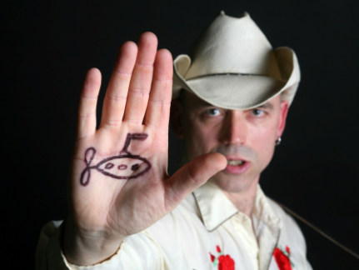

Honza Ponocný neboli Circus Ponorka = mnoho koncertů, druhý singl Rain z desky Do It Yourself, kočka Felix a Aneta Langerová

Honza Ponocný a jeho projekt Circus Ponorka má vlastní CD Do It Yourself z podzimu loňského roku. Ochutnávku z něj, ale i jiné skladby si můžete nechat nasevírovat v únětickém Kravíně – ve čtvrtek 2. července.

Tvorba Honzy Ponocného neznamená jenom skvělý hudební zážitek, ale je i velmi zajímavá i na pohled. V ruce kytaru, na zemi spousta „hejblátek“, před sebou mikrofony. To jsou věci, které se mu pod rukama a nohama dokáží proměnit v celou kapelu. Muzikant si opravdu vystačí na podiu sám, přičemž dokáže vytvořit naprosto dokonalou iluzi vícečlenné kapely. Skládá i pro jiné interprety než sám pro sebe. Příklad, který zná snad opravdu každý, takřka intimní hudební zpověď Anety Langerové Vysoké napětí, které v autorském pojetí Circusu Ponorka můžete najít na http://www.youtube.com/watch?v=nzd5ln64mJ0 .

Mezi další Honzovo hudební „parťáky“ patří např. Meky Žbirka, Ivas Hlas, Jana Kirschner, Norah Jones, Alanis Morissette, Jack Johnson a mnoho dalších.
Jak se staví a zní šapito Circusu Ponorka si můžete prohlédnout na http://www.youtube.com/watch?v=WTQNy501Mho .

Jak zní z podia v podání Circus Ponorka Rain nebo originál Felix The Cat (zmiňované Anetino Vysoké napětí) a mnoho dalších zcela autorských písní můžete posoudit na koncertech Honzy Ponocného – přehled je pravidelně aktualizován na www.circusponorka.com.
Circus Ponorka a Circus Praha se na vás těší 2.7. 2009 od 20:00 hod. v Úněticích a jeho Kravíně.



